Практическая работа № 3.
Многопоточность
В математических расчетах

Цель практической работы
Закрепление теоретических знаний по основам разработки многопоточных приложений.

Постановка задачи
Поток — это основная единица, которой операционная система выделяет время процессора. При помощи многопоточности можно выделить в приложении несколько потоков, которые будут выполнять различные задачи одновременно.
В многопоточном режиме в рамках одного процесса решаются несколько задач разными потоками.

Основные свойства класса Thread:
статическое свойство CurrentThread позволяет получить текущий поток;
IsAlive: указывает, работает ли поток в текущий момент;
Name: содержит имя потока;
ManagedThreadId: возвращает числовой идентификатор текущего потока;
Priority: хранит приоритет потока - значение перечисления ThreadPriority:
- Lowest;
- BelowNormal;
- Normal (по умолчанию);
- AboveNormal;
- Highest.

Получение информации о текущем потоке (рисунок 1):
using System.Threading;
// получаем текущий поток
Thread currentThread = Thread.CurrentThread;
//получаем имя потока
Console.WriteLine($"Имя потока: {currentThread.Name}");
currentThread.Name = "Метод Main";
Console.WriteLine($"Имя потока: {currentThread.Name}");
Console.WriteLine($"Запущен ли поток: {currentThread.IsAlive}");
Console.WriteLine($"Id потока: {currentThread.ManagedThreadId}");
Console.WriteLine($"Приоритет потока: {currentThread.Priority}");
Console.WriteLine($"Статус потока: {currentThread.ThreadState}");

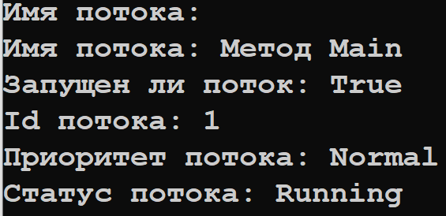
Рисунок 1 – Отображение информации о потоке

Класс Thread определяет ряд методов для управления потоком. Основные из них:
- Статический метод Sleep останавливает поток на определенное количество миллисекунд;
- Метод Interrupt прерывает поток, который находится в состоянии WaitSleepJoin;
- Метод Join блокирует выполнение вызвавшего его потока до тех пор, пока не завершится поток, для которого был вызван данный метод;
- Метод Start запускает поток.

Примеры определения потоков (рисунок 2):
Thread myThread1 = new Thread(Print);
Thread myThread2 = new Thread(new ThreadStart(Print));
Thread myThread3 = new Thread(() => Console.WriteLine("Hello Threads"));
void Print()
{
Thread.Sleep(2000);
Console.WriteLine($"Hello Threads
{Thread.GetCurrentProcessorId()}");
}

Для запуска нового потока применяется метод Start класса Thread:
myThread1.Start(); // запускаем поток myThread1
myThread2.Start(); // запускаем поток myThread2
myThread3.Start(); // запускаем поток myThread3

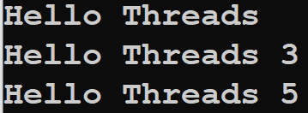
Рисунок 2 – Запуск 3 потоков

Пример запуска потоков в цикле (рисунок 3):
using System.Threading;
// создаем новый поток
Thread myThread = new Thread(Print);
myThread.Start(); // запускаем поток myThread
for (int i = 0; i < 5; i++)
{// действия, выполняемые в главном потоке
Console.WriteLine($"Главный поток: {i}");
Thread.Sleep(400);
}
void Print()
{// действия, выполняемые во втором потоке
for (int i = 0; i < 5; i++)
{
Console.WriteLine($"Второй поток: {i}");
Thread.Sleep(400);
}
}

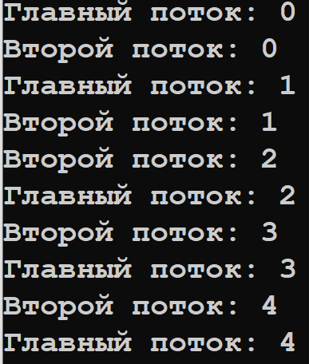
Рисунок 3 – Запуск потоков в цикле

Когда два или более потоков имеют доступ к одному разделенному ресурсу, они нуждаются в обеспечении того, что ресурс будет использован только одним потоком одновременно. Процесс, с помощью которого это достигается, называется синхронизацией.
Чтобы синхронизировать потоки и ограничить доступ к разделяемым ресурсам на время их использования каким-нибудь потоком. Для этого используется ключевое слово lock. Оператор lock определяет блок кода, внутри которого весь код блокируется и становится недоступным для других потоков до завершения работы текущего потока. Остальные потоки помещаются в очередь ожидания и ждут, пока текущий поток не освободит данный блок кода.

Пример многопоточного расчета числа пи (рисунок 4):
var iterations = (long)1e8;
// объект-заглушка
object locker = new();
var pi = 0.0;
CalculatePiMultithread(iterations);
Console.WriteLine(pi);

void CalculatePiThread(long from, long to)
{
for (long i = from; i < to; i++)
{
var sign = i % 2 == 0 ? 1 : -1;
var s = 4 * sign / (2 * i + 1.0);
lock (locker)
pi += s;
}
Console.WriteLine($"{Thread.CurrentThread.Name} Готово!");
}

double CalculatePiMultithread(long n)
{
var threadsCount = Environment.ProcessorCount;
var threads = new Thread[threadsCount];
var iterationsOnThread = (double)n / threadsCount;
for (int i = 0; i < threadsCount; i++)
{
var from = (long)(i * iterationsOnThread);
var to = (long)((i + 1) * iterationsOnThread);
Thread myThread = new(() => CalculatePiThread(from, to));
myThread.Name = $"Поток {i}";
threads[i] = myThread;
myThread.Start();
}
//Ждем пока потоки досчитают
foreach (var thread in threads)
thread.Join();
return pi;
}

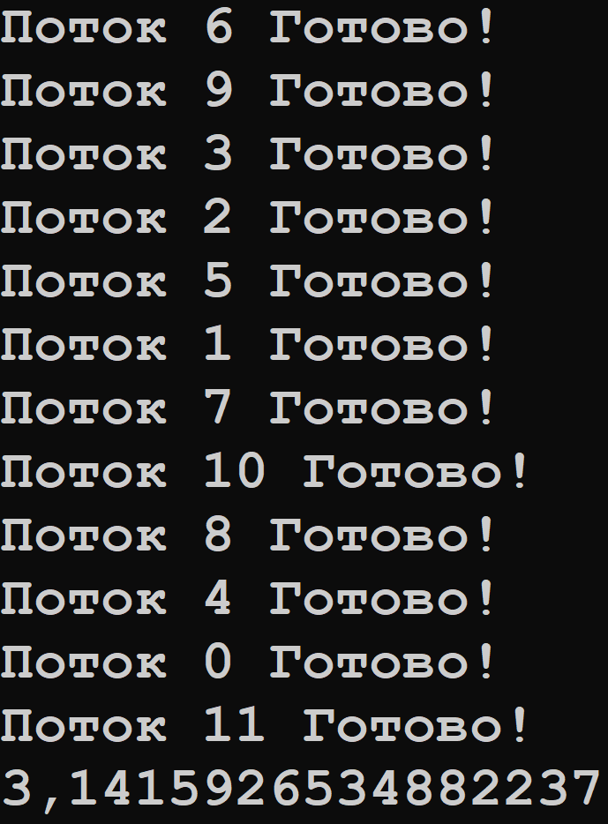
Рисунок 4 – Результат многопоточного расчета числа пи

Задание на практическую работу
- В соответствии с вариантом разработать многопоточное графическое приложение для расчета интеграла.
- Вычисление интеграла должно проводиться в отдельном потоке, чтобы программа не «зависала» на время расчета.
- Предусмотреть динамическое отображение прогресса с помощью progressBar.
- Предусмотреть задание произвольных пределов интегрирования и числа разбиений области интегрирования.
- Защита работы включает демонстрацию работы программы, сравнение полученного значения интеграла с аналитическим решением.

При вычислении интеграла разбить исходный интеграл на сумму интегралов по более маленьким областям:
,
где , , N – количество разбиений.

Для вычисления интеграла использовать квадратурный метод Гаусса-3:
,
где
,
, , ,
, , .
Варианты заданий на практическую работу

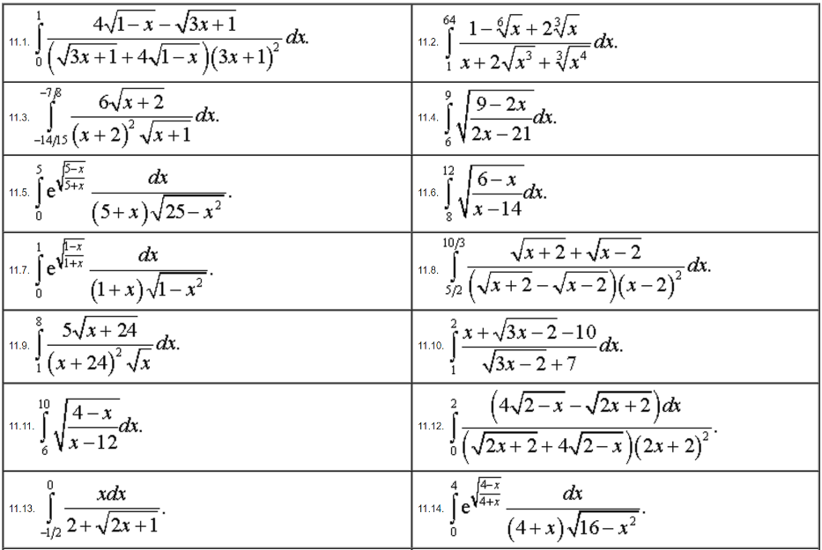
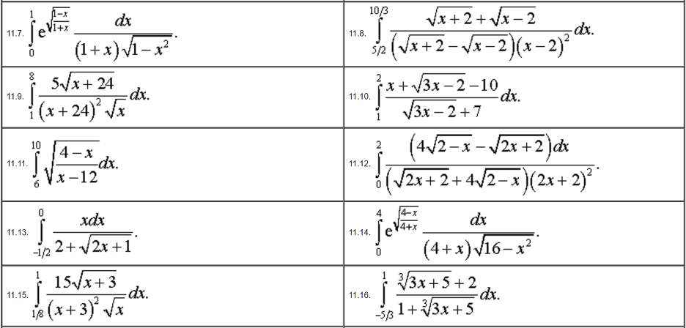
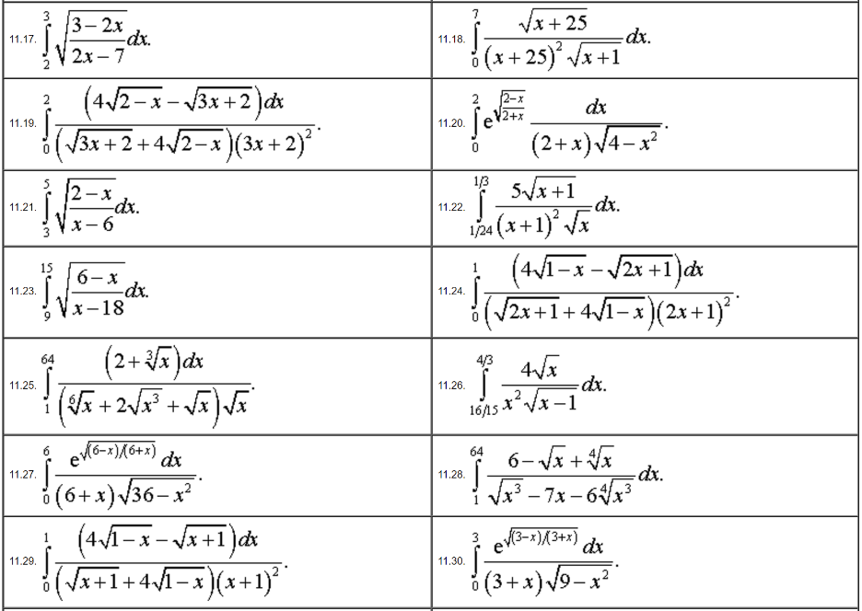
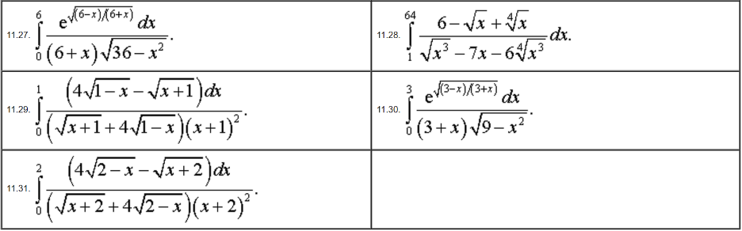

Пример разработки приложения

Напишем программу для интегрирования методом Гаусса-2. Функция y = x².

Шаг 1: Создание проекта Windows Forms (.NET 8)
- Откройте Visual Studio
- Создайте новый проект:
  - Выберите "Windows Forms App" (.NET 8.0)
  - Назовите проект "IntegralCalculatorApp"
- Убедитесь, что выбран .NET 8.0 в выпадающем списке

Шаг 2: Создание класса для математических расчетов
GaussIntegralCalculator.cs:

namespace IntegralCalculatorApp;

public record IterationSolvedEvemtArgs(int Iteration, double Sum);
public delegate void IterationSolved(object sender, IterationSolvedEvemtArgs args);
public class GaussIntegralCalculator
{
// Точки и веса для метода Гаусса-2
private static readonly double[] GaussPoints = { -1.0 / Math.Sqrt(3), 1.0 / Math.Sqrt(3) };
private static readonly double[] GaussWeights = { 1.0, 1.0 };

public event IterationSolved? IterationSolved;

public double CalculateIntegral(Func<double, double> f, double a, double b, int segments)
{
if (segments <= 0)
throw new ArgumentException("Количество сегментов должно быть положительным");

double segmentWidth = (b - a) / segments;
double sum = 0.0;

for (int i = 0; i < segments; i++)
{
double segmentA = a + i * segmentWidth;
double segmentB = segmentA + segmentWidth;

sum += CalculateSegmentIntegral(f, segmentA, segmentB);
IterationSolved?.Invoke(this, new IterationSolvedEvemtArgs(i, sum));
}

return sum;
}

private double CalculateSegmentIntegral(Func<double, double> f, double a, double b)
{
double sum = 0.0;
double detJ = (b - a) / 2;
double halfLength = detJ;

for (int i = 0; i < GaussPoints.Length; i++)
{
double x = a + halfLength * (GaussPoints[i] + 1);
sum += detJ * GaussWeights[i] * f(x);
}

return sum;
}
}

Шаг 3: Дизайн главной формы
- Откройте Form1.cs в конструкторе форм
- Добавьте следующие элементы:
  - Label "Нижний предел:"
  - NumericUpDown для нижнего предела (numLowerLimit)
  - Label "Верхний предел:"
  - NumericUpDown для верхнего предела (numUpperLimit)
  - Label "Количество сегментов:"
  - NumericUpDown для количества сегментов (numSegments)
  - Button "Вычислить" (btnCalculate)
  - ProgressBar для отображения прогресса (progressBar)
  - Label для вывода результата (lblResult)

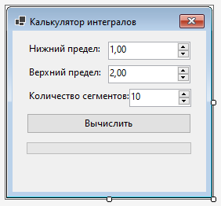
Рисунок 5 – Главное окно программы

Шаг 4: Код главной формы (Form1.cs)

using System.Threading;

namespace IntegralCalculatorApp
{
public partial class Form1 : Form
{
private Thread? _calculationThread;
private bool _calculationRunning;
private readonly object _lockObject = new();

public Form1()
{
InitializeComponent();
}

private void btnCalculate_Click(object sender, EventArgs e)
{
if (_calculationRunning)
{
MessageBox.Show("Вычисление уже выполняется", "Информация",
MessageBoxButtons.OK, MessageBoxIcon.Information);
return;
}

double a = (double)numLowerLimit.Value;
double b = (double)numUpperLimit.Value;
int segments = (int)numSegments.Value;

if (b <= a)
{
MessageBox.Show("Верхний предел должен быть больше нижнего", "Ошибка",
MessageBoxButtons.OK, MessageBoxIcon.Error);
return;
}

_calculationRunning = true;
btnCalculate.Enabled = false;
progressBar.Value = 0;
lblResult.Text = "Вычисление...";

_calculationThread = new Thread(() => CalculateIntegral(a, b, segments));
_calculationThread.Start();
}

private void CalculateIntegral(double a, double b, int segments)
{
var gic = new GaussIntegralCalculator();

gic.IterationSolved += (s, a) =>
{
int progress = (a.Iteration + 1) * 100 / segments;
UpdateProgress(progress, a.Sum);
};

var result = gic.CalculateIntegral(x => x * x, a, b, segments);

if (_calculationRunning)
{
UpdateResult(result);
_calculationRunning = false;
}
}

private void UpdateProgress(int progress, double currentValue)
{
if (InvokeRequired)
{
Invoke(new Action(() => UpdateProgress(progress, currentValue)));
return;
}

progressBar.Value = progress;
lblResult.Text = $"Текущее значение: {currentValue:F16}";
}

private void UpdateResult(double result)
{
if (InvokeRequired)
{
Invoke(new Action(() => UpdateResult(result)));
return;
}

lblResult.Text = $"Результат: {result:F16}";
btnCalculate.Enabled = true;
}

private void Form1_FormClosing(object sender, FormClosingEventArgs e)
{
_calculationRunning = false;
_calculationThread?.Join();
}
}
}

Шаг 5: Код дизайнера формы (Form1.Designer.cs)

namespace IntegralCalculatorApp
{
partial class Form1
{
private System.ComponentModel.IContainer components = null;

protected override void Dispose(bool disposing)
{
if (disposing && (components != null))
{
components.Dispose();
}
base.Dispose(disposing);
}

#region Windows Form Designer generated code

private void InitializeComponent()
{
label1 = new Label();
numLowerLimit = new NumericUpDown();
label2 = new Label();
numUpperLimit = new NumericUpDown();
label3 = new Label();
numSegments = new NumericUpDown();
btnCalculate = new Button();
progressBar = new ProgressBar();
lblResult = new Label();
((System.ComponentModel.ISupportInitialize)numLowerLimit).BeginInit();
((System.ComponentModel.ISupportInitialize)numUpperLimit).BeginInit();
((System.ComponentModel.ISupportInitialize)numSegments).BeginInit();
SuspendLayout();
//
// label1
//
label1.AutoSize = true;
label1.Location = new Point(18, 15);
label1.Name = "label1";
label1.Size = new Size(98, 15);
label1.TabIndex = 0;
label1.Text = "Нижний предел:";
//
// numLowerLimit
//
numLowerLimit.DecimalPlaces = 2;
numLowerLimit.Increment = new decimal(new int[] { 1, 0, 0, 131072 });
numLowerLimit.Location = new Point(122, 14);
numLowerLimit.Margin = new Padding(3, 2, 3, 2);
numLowerLimit.Maximum = new decimal(new int[] { 10000, 0, 0, 0 });
numLowerLimit.Minimum = new decimal(new int[] { 10000, 0, 0, int.MinValue });
numLowerLimit.Name = "numLowerLimit";
numLowerLimit.Size = new Size(105, 23);
numLowerLimit.TabIndex = 1;
numLowerLimit.Value = new decimal(new int[] { 1, 0, 0, 0 });
//
// label2
//
label2.AutoSize = true;
label2.Location = new Point(18, 45);
label2.Name = "label2";
label2.Size = new Size(99, 15);
label2.TabIndex = 2;
label2.Text = "Верхний предел:";
//
// numUpperLimit
//
numUpperLimit.DecimalPlaces = 2;
numUpperLimit.Increment = new decimal(new int[] { 1, 0, 0, 131072 });
numUpperLimit.Location = new Point(122, 44);
numUpperLimit.Margin = new Padding(3, 2, 3, 2);
numUpperLimit.Maximum = new decimal(new int[] { 10000, 0, 0, 0 });
numUpperLimit.Minimum = new decimal(new int[] { 10000, 0, 0, int.MinValue });
numUpperLimit.Name = "numUpperLimit";
numUpperLimit.Size = new Size(105, 23);
numUpperLimit.TabIndex = 3;
numUpperLimit.Value = new decimal(new int[] { 2, 0, 0, 0 });
//
// label3
//
label3.AutoSize = true;
label3.Location = new Point(18, 75);
label3.Name = "label3";
label3.Size = new Size(135, 15);
label3.TabIndex = 4;
label3.Text = "Количество сегментов:";
//
// numSegments
//
numSegments.Location = new Point(149, 74);
numSegments.Margin = new Padding(3, 2, 3, 2);
numSegments.Maximum = new decimal(new int[] { 100000000, 0, 0, 0 });
numSegments.Minimum = new decimal(new int[] { 1, 0, 0, 0 });
numSegments.Name = "numSegments";
numSegments.Size = new Size(79, 23);
numSegments.TabIndex = 5;
numSegments.Value = new decimal(new int[] { 10, 0, 0, 0 });
//
// btnCalculate
//
btnCalculate.Location = new Point(18, 105);
btnCalculate.Margin = new Padding(3, 2, 3, 2);
btnCalculate.Name = "btnCalculate";
btnCalculate.Size = new Size(210, 26);
btnCalculate.TabIndex = 6;
btnCalculate.Text = "Вычислить";
btnCalculate.UseVisualStyleBackColor = true;
btnCalculate.Click += btnCalculate_Click;
//
// progressBar
//
progressBar.Location = new Point(18, 142);
progressBar.Margin = new Padding(3, 2, 3, 2);
progressBar.Name = "progressBar";
progressBar.Size = new Size(210, 15);
progressBar.TabIndex = 7;
//
// lblResult
//
lblResult.AutoSize = true;
lblResult.Location = new Point(18, 172);
lblResult.Name = "lblResult";
lblResult.Size = new Size(0, 15);
lblResult.TabIndex = 8;
//
// Form1
//
AutoScaleDimensions = new SizeF(7F, 15F);
AutoScaleMode = AutoScaleMode.Font;
ClientSize = new Size(247, 205);
Controls.Add(lblResult);
Controls.Add(progressBar);
Controls.Add(btnCalculate);
Controls.Add(numSegments);
Controls.Add(label3);
Controls.Add(numUpperLimit);
Controls.Add(label2);
Controls.Add(numLowerLimit);
Controls.Add(label1);
FormBorderStyle = FormBorderStyle.FixedSingle;
Margin = new Padding(3, 2, 3, 2);
MaximizeBox = false;
MinimizeBox = false;
Name = "Form1";
StartPosition = FormStartPosition.CenterScreen;
Text = "Калькулятор интегралов";
FormClosing += Form1_FormClosing;
((System.ComponentModel.ISupportInitialize)numLowerLimit).EndInit();
((System.ComponentModel.ISupportInitialize)numUpperLimit).EndInit();
((System.ComponentModel.ISupportInitialize)numSegments).EndInit();
ResumeLayout(false);
PerformLayout();
}

#endregion

private Label label1;
private NumericUpDown numLowerLimit;
private Label label2;
private NumericUpDown numUpperLimit;
private Label label3;
private NumericUpDown numSegments;
private Button btnCalculate;
private ProgressBar progressBar;
private Label lblResult;
}
}

Шаг 6: Объяснение ключевых моментов
- Многопоточность с Thread:
  - Используем класс Thread для выполнения вычислений в фоновом потоке
  - Контролируем выполнение с помощью флага _calculationRunning
  - Обеспечиваем безопасное завершение при закрытии формы
- Обновление UI из фонового потока:
  - Используем InvokeRequired и Invoke для безопасного обновления элементов управления
  - Методы UpdateProgress и UpdateResult обеспечивают потокобезопасность
- Обработка ошибок:
  - Проверка корректности введенных данных
  - Защита от повторного запуска вычислений
- Прогресс выполнения:
  - Отображаем прогресс вычислений через ProgressBar
  - Показываем промежуточные результаты

Шаг 7: Тестирование приложения
- Запустите приложение
- Введите:
  - Нижний предел: 1
  - Верхний предел: 2
  - Количество сегментов: 100
- Нажмите "Вычислить"
- Убедитесь, что:
  - Прогресс-бар заполняется плавно
  - Результат ≈ 2.333 (точное значение 7/3)
  - Интерфейс остается отзывчивым
  - Можно безопасно закрыть форму во время вычислений

Содержание пояснительной записки

1. Постановка задачи. Приводится теоретический материал, использованный при написании приложения.
2. Формулировка задания и вариант. Приводится задание на лабораторную работу и вариант этого задания.
3. Описание выполняемых действий. Необходимо привести описание последовательности разработки программы, реализации используемых методов, алгоритмов, блок-схем.
4. Анализ результатов. Привести анализ входных и выходных данных. Показать результаты выполнения программного кода. Предоставить скриншоты обработки тестовых примеров. Сделать выводы.
5. Листинг программы. Привести листинг разработанного программного кода, содержание файлов входных и выходных данных.

Используемое программное обеспечение

- Среда программирования MS Visual Studio Community 2022 (Свободно распространяемое программное обеспечение (в учебных целях));
- Microsoft Office Standard 2007 (Open License: 42267924);
- Open Office (Свободно распространяемое программное обеспечение).
- Браузер (Свободно распространяемое программное обеспечение).

Список литературы

      - Мейер Б. Объектно-ориентированное программирование и программная инженерия [Электронный ресурс]/ Мейер Б. – Электрон. текстовые данные. – М.: Интернет-Университет Информационных Технологий (ИНТУИТ), 2016. – 285 c.
      - Биллиг, В. A. Основы объектного программирования на С# (C# 3.0, Visual Studio 2008) [Электронный ресурс] : учебное пособие / В. A. Биллиг. — Электрон. текстовые данные. — Москва, Саратов : Интернет-Университет Информационных Технологий (ИНТУИТ), Вузовское образование, 2017. — 583 c. — 978-5-4487-0145-0. — Режим доступа: http://www.iprbookshop.ru/72339.html
      - Павловская, Т. А. Программирование на языке высокого уровня C# [Электронный ресурс] / Т. А. Павловская. — 2-е изд. — Электрон. текстовые данные. — М. : Интернет-Университет Информационных Технологий (ИНТУИТ), 2016. — 245 c. — 2227-8397. — Режим доступа: http://www.iprbookshop.ru/73713.html
      - Агапов, В. П. Основы программирования на языке С# [Электронный ресурс] : учебное пособие / В. П. Агапов. — Электрон. текстовые данные. — М. : Московский государственный строительный университет, ЭБС АСВ, 2012. — 128 c. — 978-5-7264-0576-6. — Режим доступа: http://www.iprbookshop.ru/16366.html
      - Медведев, М. А. Программирование на СИ# [Электронный ресурс] : учебное пособие / М. А. Медведев, А. Н. Медведев ; под ред. А. В. Присяжный. — Электрон. текстовые данные. — Екатеринбург : Уральский федеральный университет, ЭБС АСВ, 2015. — 64 c. — 978-5-7996-1561-1. — Режим доступа: http://www.iprbookshop.ru/69667.html
      - Казанский А.А. Объектно-ориентированное программирование на языке Microsoft Visual С# в среде разработки Microsoft Visual Studio 2008 и .NET Framework. 4.3 [Электронный ресурс]: учебное пособие и практикум/ Казанский А.А.— Электрон. текстовые данные.— М.: Московский государственный строительный университет, ЭБС АСВ, 2011.— 180 c
      - Уйманова Н.А. Основы объектно-ориентированного программирования [Электронный ресурс]: практикум/ Уйманова Н.А., Таспаева М.Г.— Электрон. текстовые данные.— Оренбург: Оренбургский государственный университет, ЭБС АСВ, 2017.— 156 c.— Режим доступа: http://www.iprbookshop.ru/78808.html.— ЭБС «IPRbooks»
      - Новиков П.В. Объектно-ориентированное программирование [Электронный ресурс]: учебно-методическое пособие к лабораторным работам/ Новиков П.В.— Электрон. текстовые данные.— Саратов: Вузовское образование, 2017.— 124 c.— Режим доступа: http://www.iprbookshop.ru/64650.html.— ЭБС «IPRbooks»

